САНКТ-ПЕТЕРБУРГСКОЕ ГОСУДАРСТВЕННОЕ БЮДЖЕТНОЕ ПРОФЕССИОНАЛЬНОЕ ОБРАЗОВАТЕЛЬНОЕ УЧРЕЖДЕНИЕ «ПОЛИТЕХНИЧЕСКИЙ КОЛЛЕДЖ ГОРОДСКОГО ХОЗЯЙСТВА»

Отчёт
Практическая работа №7
Тема: Диаграмма классов
Дисциплина: «Технология разработки программного обеспечения»

Специальность 09.02.07 Группа ИП-23-3

Выполнили студенты: Курникова М.С., Здорникова А.А.
Проверил преподаватель: Левит Л.В.

Санкт-Петербург
2025г

Постановка задачи:
1. На основе технического задания из практической работы № 1 и диаграммы вариантов использования из практической работы № 4 построить диаграмму классов.
2. Оформить результаты, используя MSOffice или MSVisio в виде технического проекта.
3. Сдать и защитить работу.
Диаграмма:
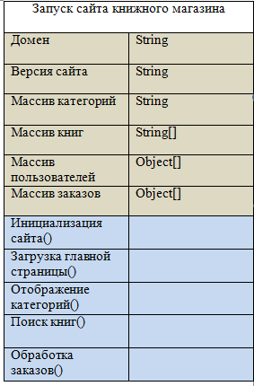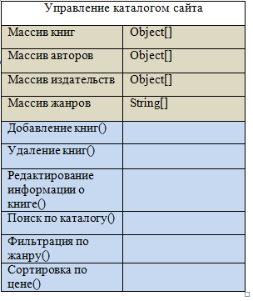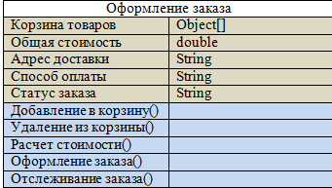

Запуск сайта книжного магазина
Домен | String
Версия сайта | String
Массив категорий | String
Массив книг | String[]
Массив пользователей | Object[]
Массив заказов | Object[]
Инициализация сайта()
Загрузка главной страницы()
Отображение категорий()
Поиск книг()
Обработка заказов()
Управление каталогом сайта
Массив книг | Object[]
Массив авторов | Object[]
Массив издательств | Object[]
Массив жанров | String[]
Добавление книг()
Удаление книг()
Редактирование информации о книге()
Поиск по каталогу()
Фильтрация по жанру()
Сортировка по цене()

Оформление заказа
Корзина товаров | Object[]
Общая стоимость | double
Адрес доставки | String
Способ оплаты | String
Статус заказа | String
Добавление в корзину()
Удаление из корзины()
Расчет стоимости()
Оформление заказа()
Отслеживание заказа()

